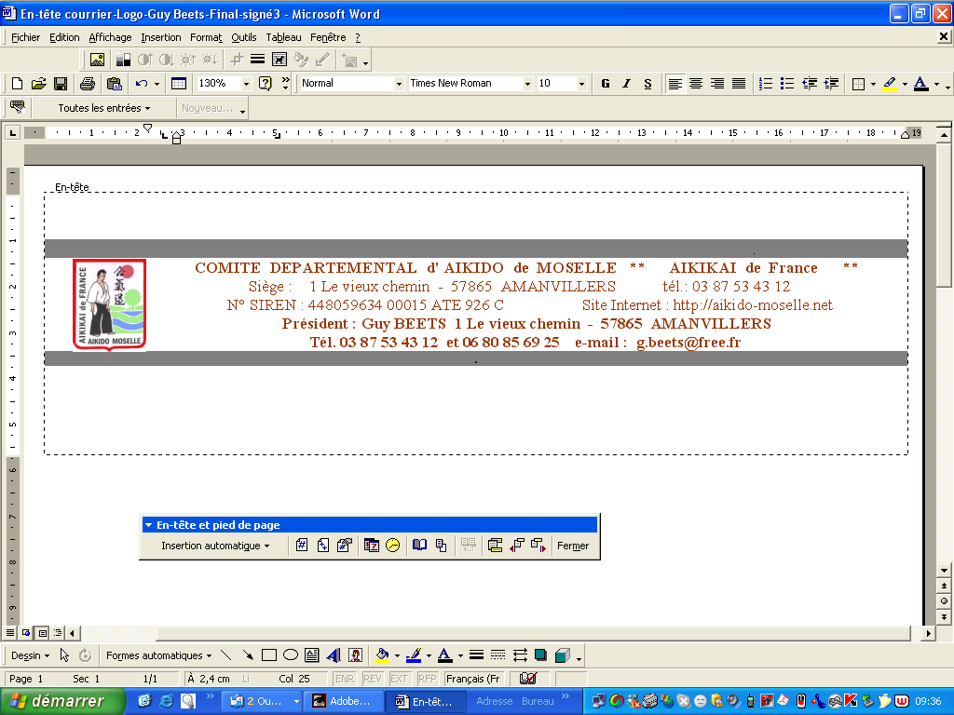
Pour une ouverture au dialogue entre enseignants
Pour un enseignement de qualité

1ère RENCONTRE

Des ENSEIGNANTS MOSELLANS

samedi 23 septembre 2006

de 14H30 à 15H30

Au dojo de CLOUANGE
Animé par Corine MASSON C.E.N. 6ème dan

- Pour une formation continue de nos ceintures noires ou futures ceintures noires
- Pour un prolongement du travail effectué dans les clubs

1ère FORMATION CONTINUE

Des CEINTURES NOIRES

samedi 23 septembre 2006

de 15h30 à 17h00

Participation : 4 €uros

Organisation : Daniel DIJON tél : 03.87.58.32.21

17h30 Assemblée Générale du Département de Moselle
salle des Associations de la Mairie de CLOUANGE
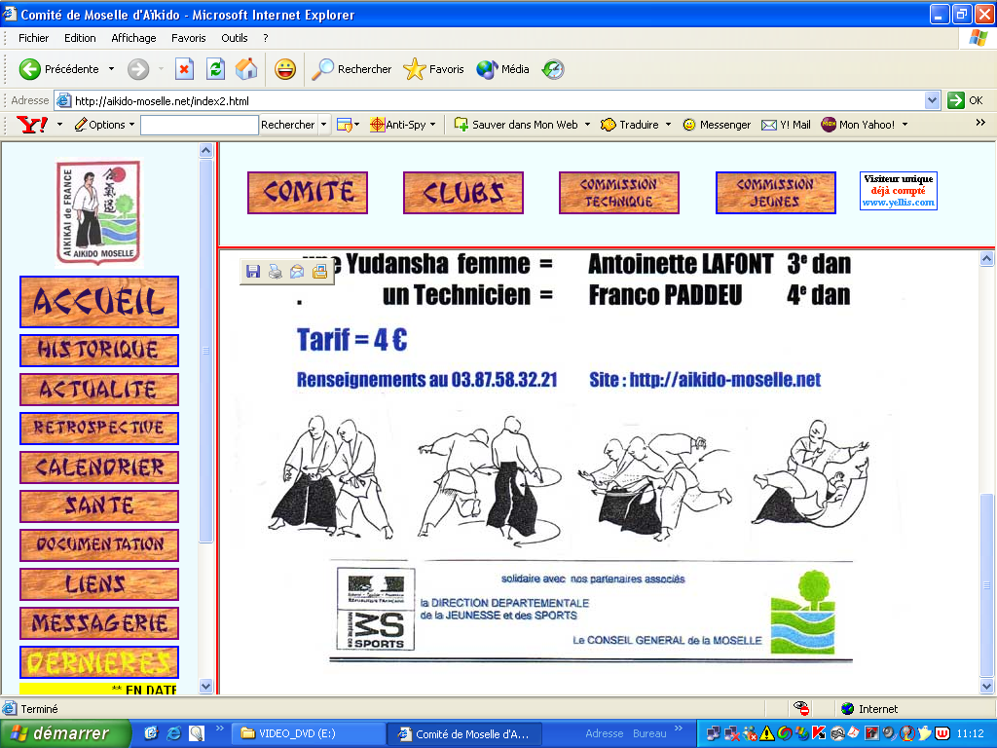

SOLIDAIRES avec nos PARTENAIRES ASSOCIES

LA DIRECTION DEPARTEMENTALE de la JEUNESSE et des SPORTS
LE CONSEIL GENERAL de la MOSELLE

